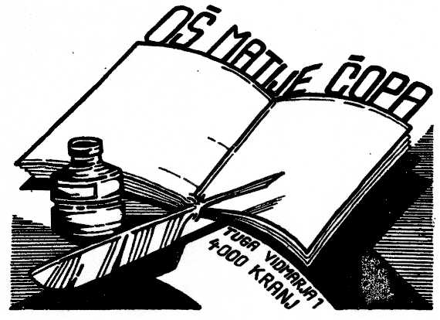

OŠ Matije Čopa Kranj,
Ulica Tuga Vidmarja 1, 4000 Kranj
Kranj, 29. 8. 2022

OBVESTILO O ZAČETKU ŠOLSKEGA LETA 2022/2023
ZA UČENCE 2.–5. RAZREDA

Začetek pouka bo za učence v četrtek, 1. septembra 2022. Ta dan bo pouk potekal po naslednjem razporedu:
- 2. A razred ob 8.10 (skozi glavni vhod)
- 2. B razred ob 8.10 (skozi glavni vhod)
- 2. C razred ob 8.15 (skozi glavni vhod)

- 3. A razred ob 8.10
- 3. B razred ob 8.15
- 4. A razred ob 8.20
- 4. B razred ob 8.25

- 5. A razred ob 8.30
- 5. B razred ob 8.35
- 5. C razred ob 8.40
Učenci 2. razreda se ob določeni uri zberete pred glavnim vhodom v šolo in počakate razredničarko.
Učenci od 3. do 5. razreda se ob določeni uri zberete pred vhodom v garderobe razredne stopnje in počakate razredničarko.
Učenci imate dve šolski uri razredni uri, potem pa nadaljujete pouk po urniku.
Urnik za prvi šolski dan bo objavljen v torek, 30. 8. 2022, na spletni strani šole.

Prvi šolski dan bomo za prijavljene učence organizirali tudi šolsko prehrano: malico, kosilo in malico v OPB. S seboj prinesite tudi ključke za kosilo (kdor ga ima).
JUTRANJEGA VARSTVA ZA UČENCE ta dan NE BO.
DELO V ODDELKIH PODALJŠANEGA BIVANJA bo za prijavljene učence od 2. do 4. razreda organizirano po končanem pouku do 16.30.

Želimo vam prijeten začetek šolskega leta.
Vodstvo šole

